

**Introducción a cinemática de robots**

**2018**



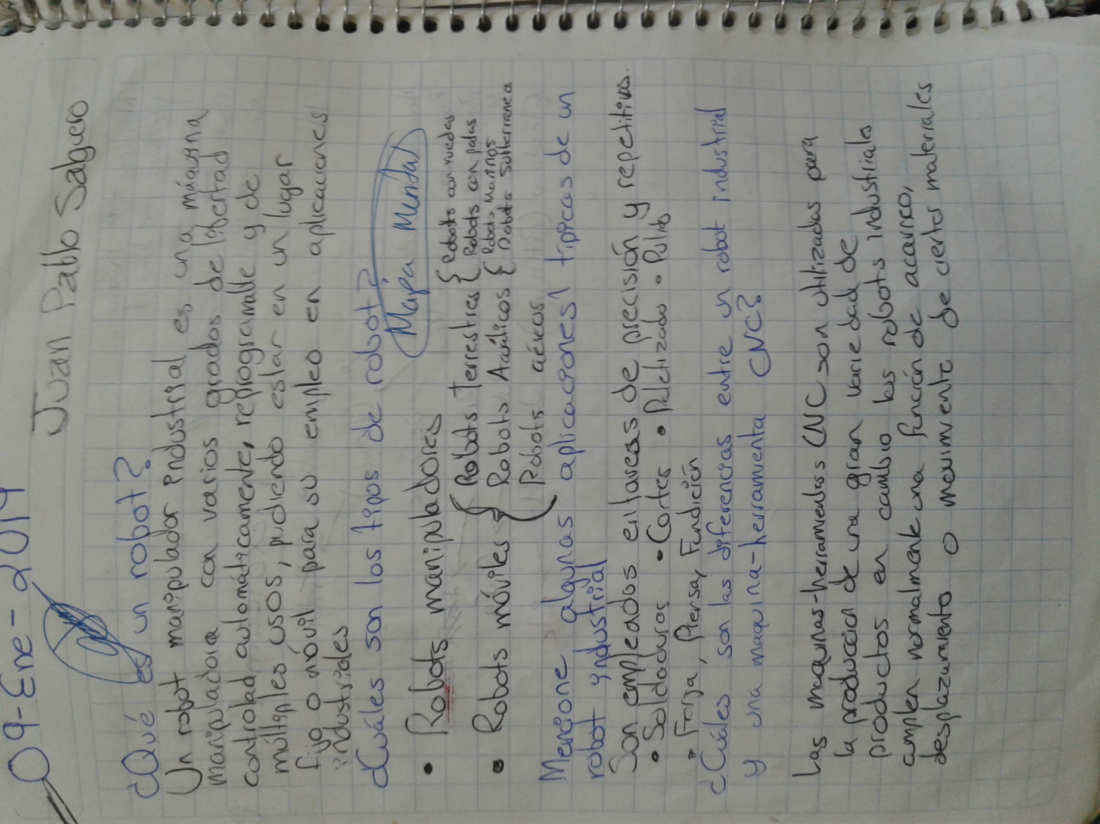

**¿Qué es un robot?**

Un robot manipulador industrial es una maquina manipuladora con varios grados de libertad controlada automáticamente reprogramable y de múltiples usos, pudiendo estar en un lugar fijo o móvil para su empleo en aplicaciones industriales.

**¿Cuáles son los tipos de robot que existen?**

* Cartesianos
* Cilíndricos
* Paralelos
* Antropomórfico
* Esféricos
* Scara

**Menciona algunas aplicaciones típicas de un robot industrial**

Son empleados en tareas de precisión y repetitivas, por ejemplo:

Soldaduras, cortes, paletizado, pulido, forja, prensa y fundición.

**¿Cuáles son las diferencias entre un robot industrial y una máquina-herramienta CNC?**

Las herramientas-maquina CNC son utilizadas para la producción de una gran variedad de productos en cambio los robots industriales cumplen normalmente una función de acarreo, desplazamiento o movimiento de ciertos materiales.

**¿Cómo debe decidirse el tipo de robot para determinado trabajo?**

Se debe hacer un análisis de lo que se necesita realizar, dependiendo de las variables a mejorar y las variables que se tengan en el entorno donde se encontrará el robot.

**¿Qué es R.U.R.?**

Rossum’s Universal Robots obra teatral de ciencia ficción

**Diferencias entre robots seriales y robots paralelos**

Los paralelos cuentan con articulaciones prismáticas y rotativas a la vez.

**¿Cuáles son los problemas de seguridad con el uso de robots?**

* Riesgo de colisión entre el operativo y el robot.
* Riesgo de atrapamiento y aplastamiento.
* Riesgos de alcance al operativo por piezas que el robot deja caer o proyecte.

**¿Cuál es la población de robots en el mundo?**

1.63 millones de robots

**¿Qué industria es considerada el usuario más grande de robots industriales de tipo serial?**

La industria automotriz

**¿Cuáles son las áreas nuevas de aplicación de robots?**

Comercio, almacenes, logística y servicios.